2026년 2학기 모바일/웹서비스 프로젝트 공통평가 01

수행 결과 보고서

학번 : 2022105748

이름 : 조연흠

[적/부판정 범례] ○:적합, ×:부적합, △:점검제외, N/A:해당없음
첨부 그림은 모두 문서에 포함하는 형식으로 저장 할 것
첨부 그림은 해상도를 줄이지 말고 임의로 키워 화면의 내용을 확인 가능하도록 첨부 할 것
강의자료(1) : 05_모바일 앱으로 사용하는 기본포토블로그_v1.1.pdf
강의자료(2) : ch04_테스트주도개발(TDD)_v1.3.pdf를 참고하여 별도 구현 필요
수업 요구사항 |  |  |  | 이행현황
ID | 구분 | 요구사항명 | 요구사항 내용 | 완료  여부 | 적/부 판정 | 관련증빙
1 | 제출문 | 폴더 구조 | - ROOT  - PhotoBlogServer[Dir]  : Django Server  - PhotoViewer[Dir]  : Android Client  -모바일/웹서비스 프로젝트 공통평가 01_수행 결과 보고서.docx[File]  제출 : 탐색기, 파인더 또는 Git레포지토리 폴더 구조 캡처 화면 | ○ |  | 증빙 1
2 | 제출문 | Github 레파지토리 push | 아래 평가 항목에 대하여 구현 혹은 테스트를 완료하고, 캡처 이미지를 제공된 MS-Word 파일로 정리하여 Github URL을 제출 한다.  제출 : URL | ○ |  | https://github.com/AspirantEstelle/photoblog-evaluation01
3 | 강의 자료  (1) | 포토 블로그 – API | 강의 자료(1) [7페이지, POST]  제출 : 1. 작성 완료 웹페이지 작성 화면 캡처  2. 게시 완료된 페이지 화면 캡처(URL, 주소 창이 보여야 함 ) | ○ |  | 증빙 2
4 | 강의 자료  (1) | 포토 블로그 – API 검증(2/3) | 강의 자료(1) [9페이지]  제출 : 터미널 화면 캡처 | ○ |  | 증빙 3
5 | 강의 자료  (1) | 포토 블로그 – API 검증(3/3) | 강의 자료(1) [10페이지]  제출 : codebeautify 서비스 테스트 화면 캡처 | ○ |  | 증빙 4
6 | 강의 자료  (2) | 포토 블로그 – API 검증 엔진 자동테스트 | 포토 블로그 – API 검증 테스트 코드 및 엔진을 Python으로 구현하고 Code Coverage 리포트 확인  제출 : Code Coverage Html리포트 화면 캡처 | ○ |  | 증빙 5
7 | 강의 자료  (1) | Server/Client 연동 테스트 [Sockec Server 요청 메시지] | 강의 자료(1) [24페이지]  제출 : 수신 파일 VSCODE 편집화면캡처 | ○ |  | 증빙 6
8 | 강의 자료  (1) | Server/Client 연동 테스트 [Server 브라우저 출력화면] | 강의 자료(1) [25페이지]  제출 : Server 브라우저 출력화면 (localhost) | ○ |  | 증빙 7
9 | 강의 자료  (1) | Server/Client 연동 테스트 [Client 시작 화면] | 강의 자료(1) [25페이지]  제출 : Client 시작 화면 | ○ |  | 증빙 8 왼쪽
10 | 강의 자료  (1) | Server/Client 연동 테스트 [Client 동기화 완료 화면] | 강의 자료(1) [25페이지]  제출 : Client 동기화 완료 화면(localhost 서버연동) | ○ |  | 증빙 8 오른쪽
11 | 강의 자료  (1) | MainActivity 클래스 [Upload 구현, 19page] | 강의 자료(1) MainActivity 클래스 [Upload 구현, 19page]  1. Upload (Hard cording) : 중  (1. 2. 중 하나만 제출 ) | N/A |  | UI 방식 선택
11 | 강의 자료  (1) | MainActivity 클래스 [Upload 구현, 19page] | MainActivity 클래스 [Upload 구현, 19page]  2. Upload (Post에 따른 UI제공) : 상  (1. 2. 중 하나만 제출 | ○ |  | 증빙 9
12 |  | Pythonanywhere 클라우드상 동작 | Pythonanywhere 클라우드상 서버 동작  제출 : Server 브라우저 출력화면 (클라우드 서버연동) | ○ |  | 증빙 10 서버
13 |  | Pythonanywhere 클라우드상 동작 | Pythonanywhere 클라우드상 서버 동작  제출 : Client 동기화 완료 화면 (클라우드 서버연동) | ○ |  | 증빙 10 클라이언트
14 |  | 기타 기획 되지 않은 Client 편의 기능 [최대 5개] | 제출 : 해당 기능 정의, 설명 및 동작 증빙 화면 캡처  (서버/클라이언트 각각 구현이 필요한 경우 별도 요구사항으로 등록 함)  1. 연결 설정 저장: 로컬·클라우드 주소와 서버별 인증 토큰을 저장한다. | ○ |  | 증빙 11 왼쪽
14-2 |  | 제목·본문 검색 | 입력한 검색어로 내려받은 게시글을 필터링한다. | ○ |  | 증빙 11 오른쪽
14-3 |  | 사진 상세 보기 | 선택한 사진의 확대 화면, 본문, 작성자를 표시한다. | ○ |  | 증빙 12 왼쪽
14-4 |  | 오프라인 보관 | 앱 재실행 시 저장된 목록과 이미지 캐시를 표시한다. | ○ |  | 증빙 12 오른쪽
14-5 |  | 작성 초안 복원 | 작성 창을 다시 열면 입력 중이던 제목과 본문을 복원한다. | ○ |  | 증빙 13

증빙 1 폴더 구조
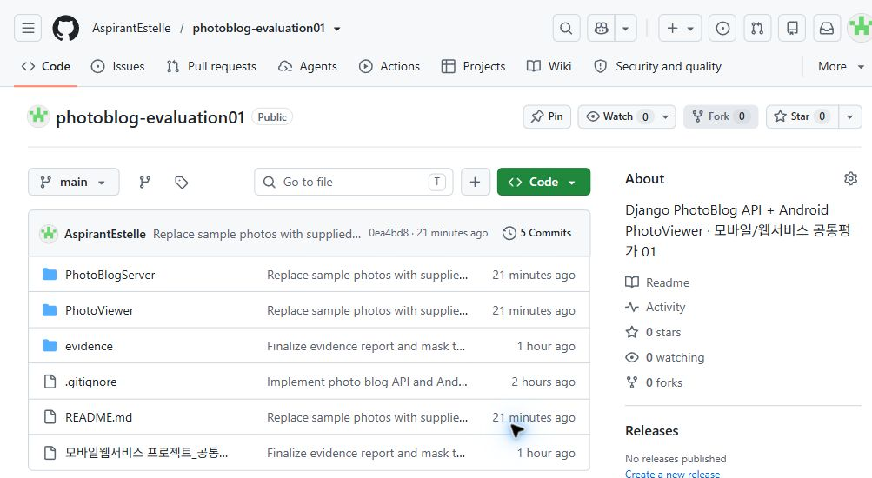

증빙 2 API 입력 및 생성 응답
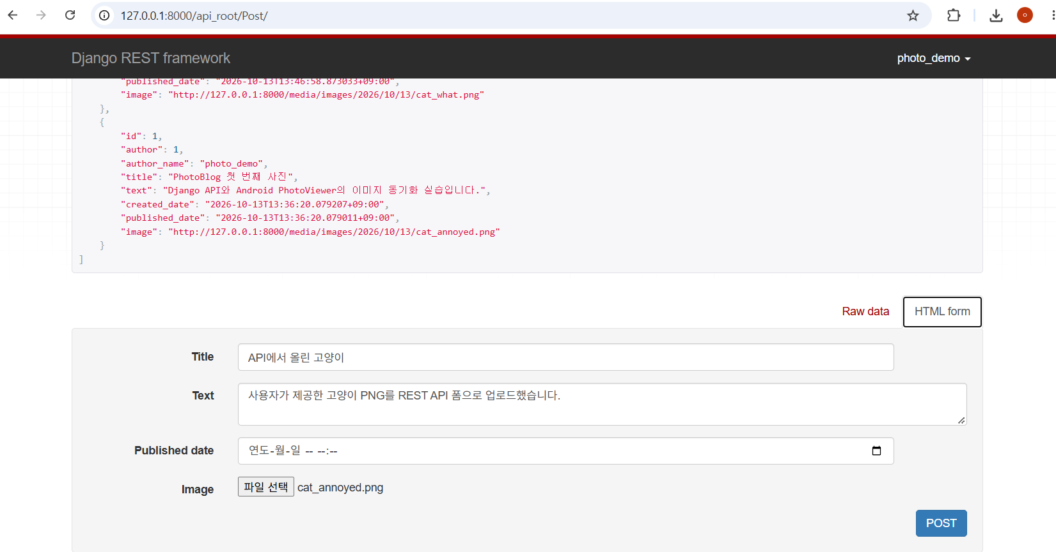
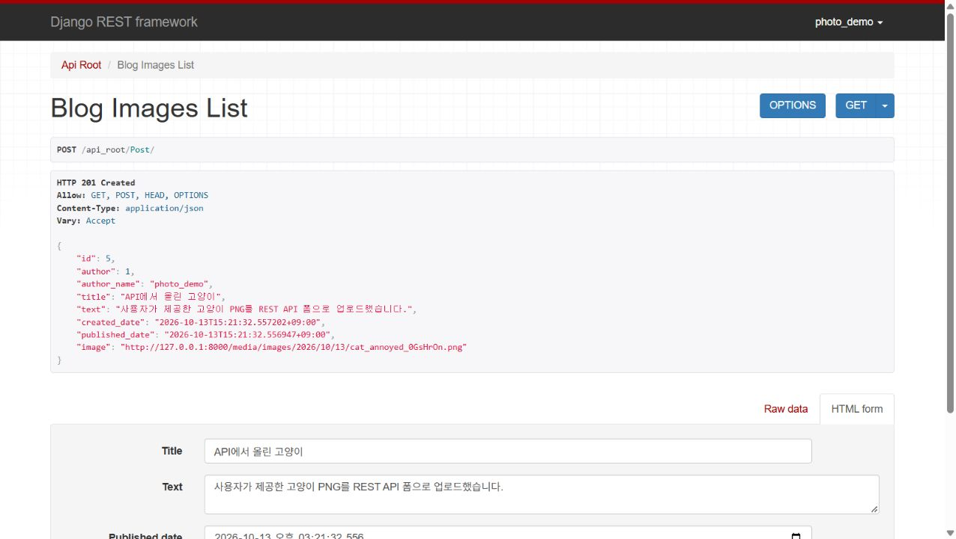

증빙 2 게시 완료 화면
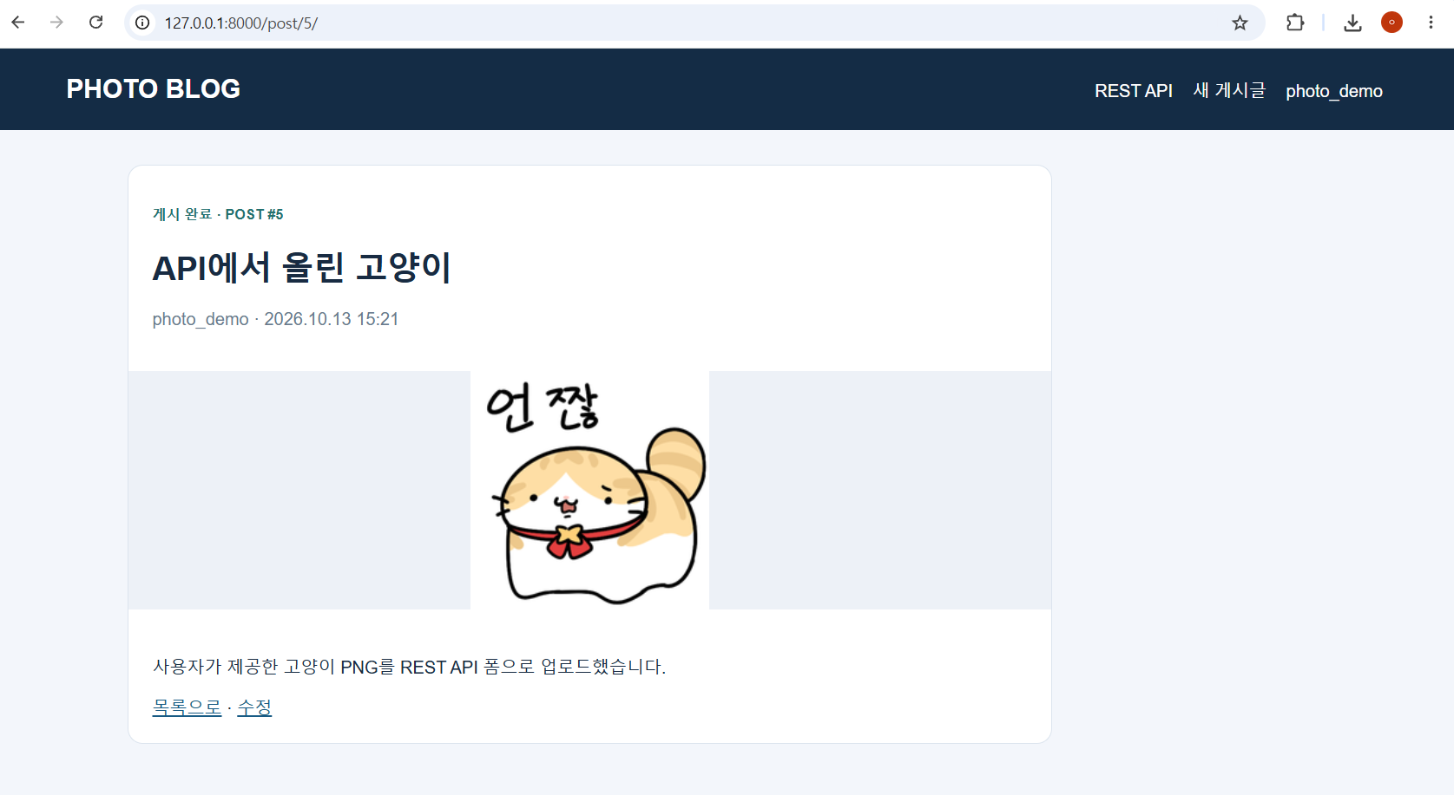

증빙 3 API 터미널 검증
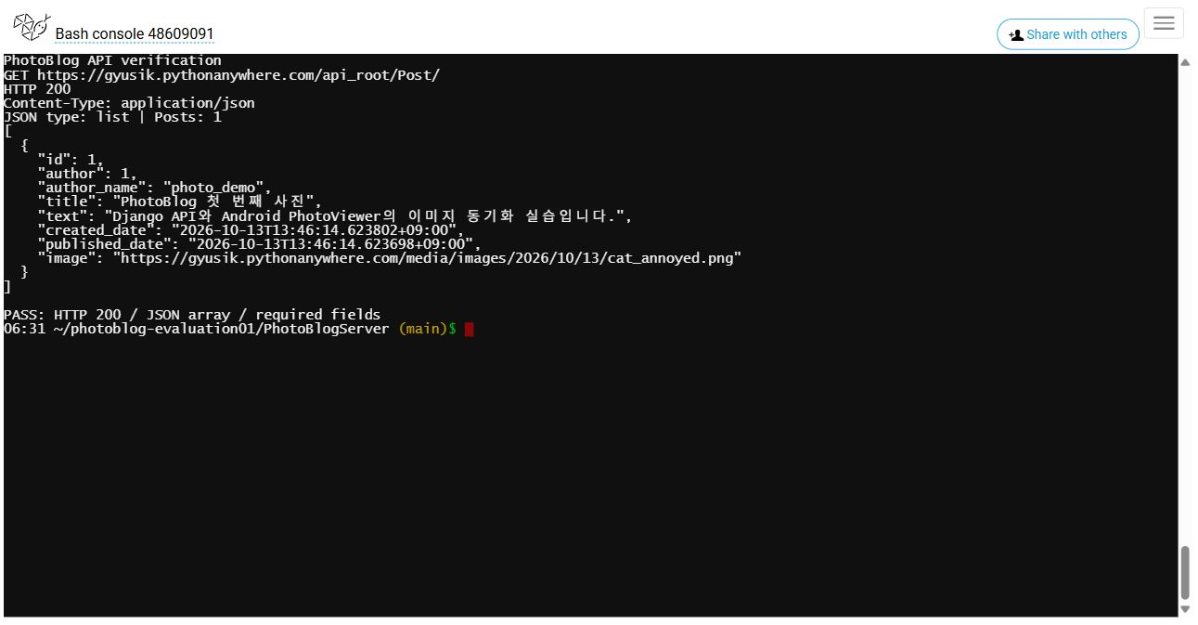

증빙 4 JSON 구조 검증
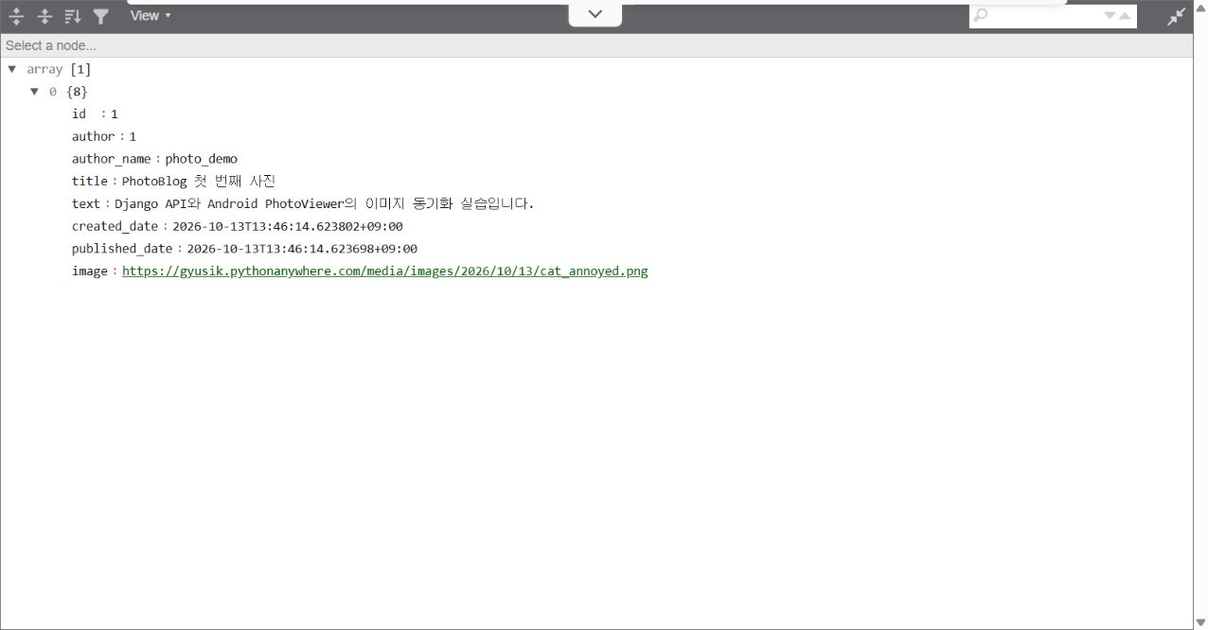

증빙 5 Code Coverage
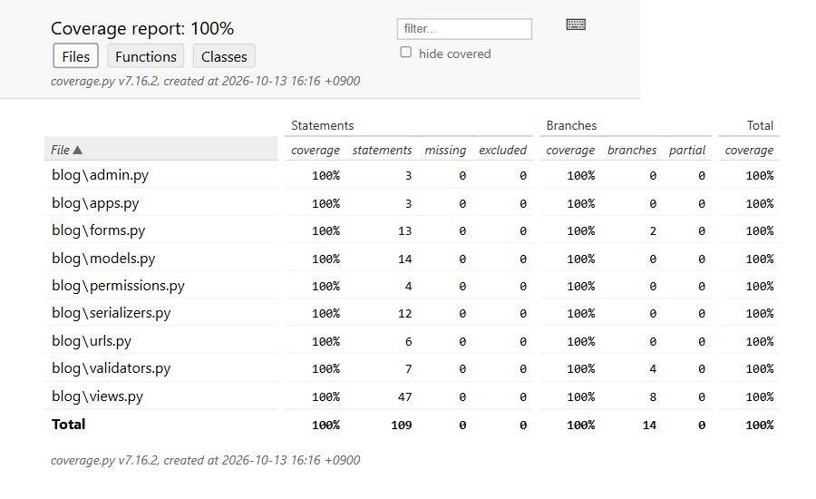

증빙 6 소켓 수신 파일
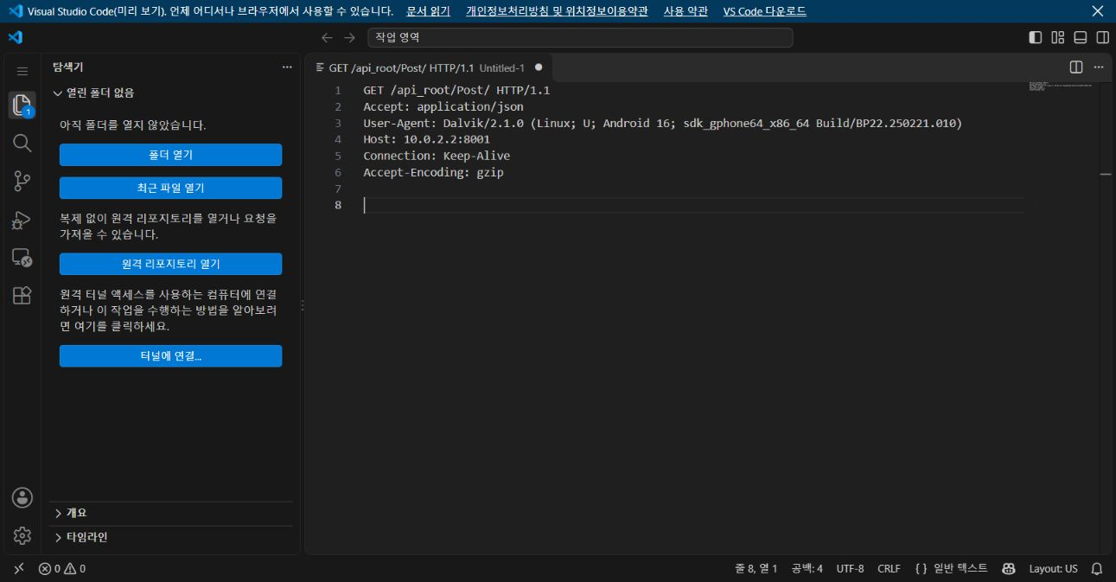

증빙 7 로컬 서버
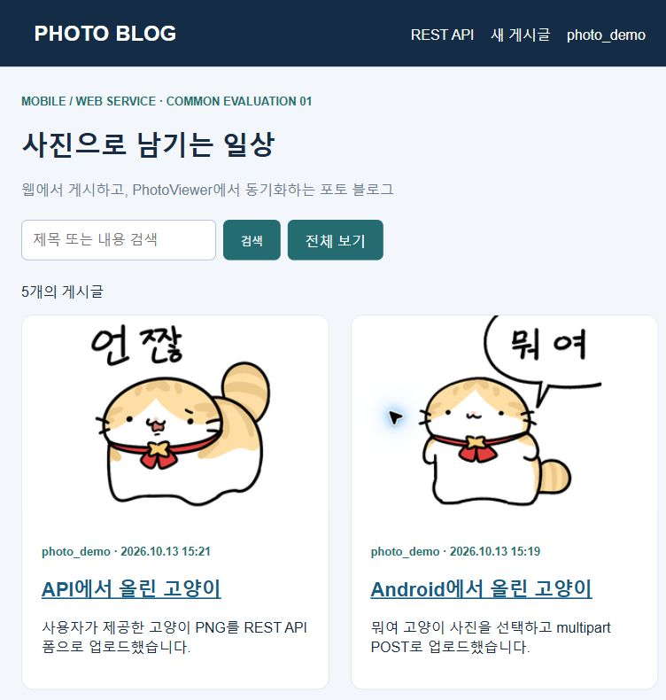

증빙 8 클라이언트 시작 및 동기화
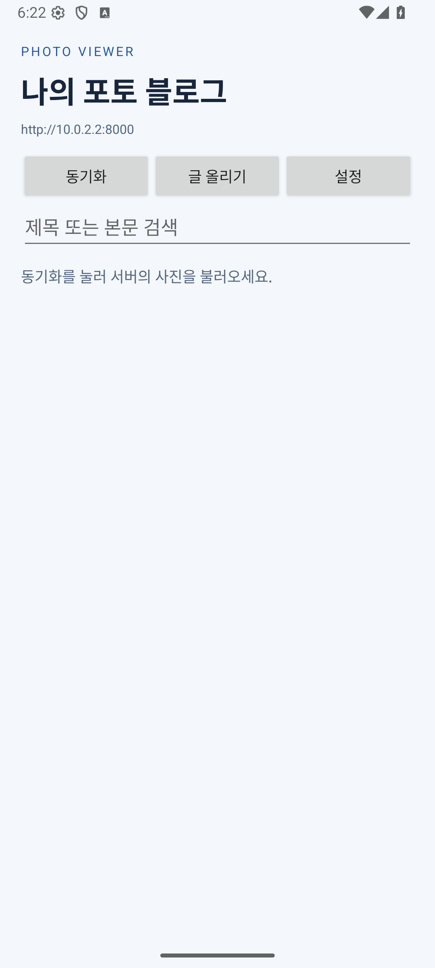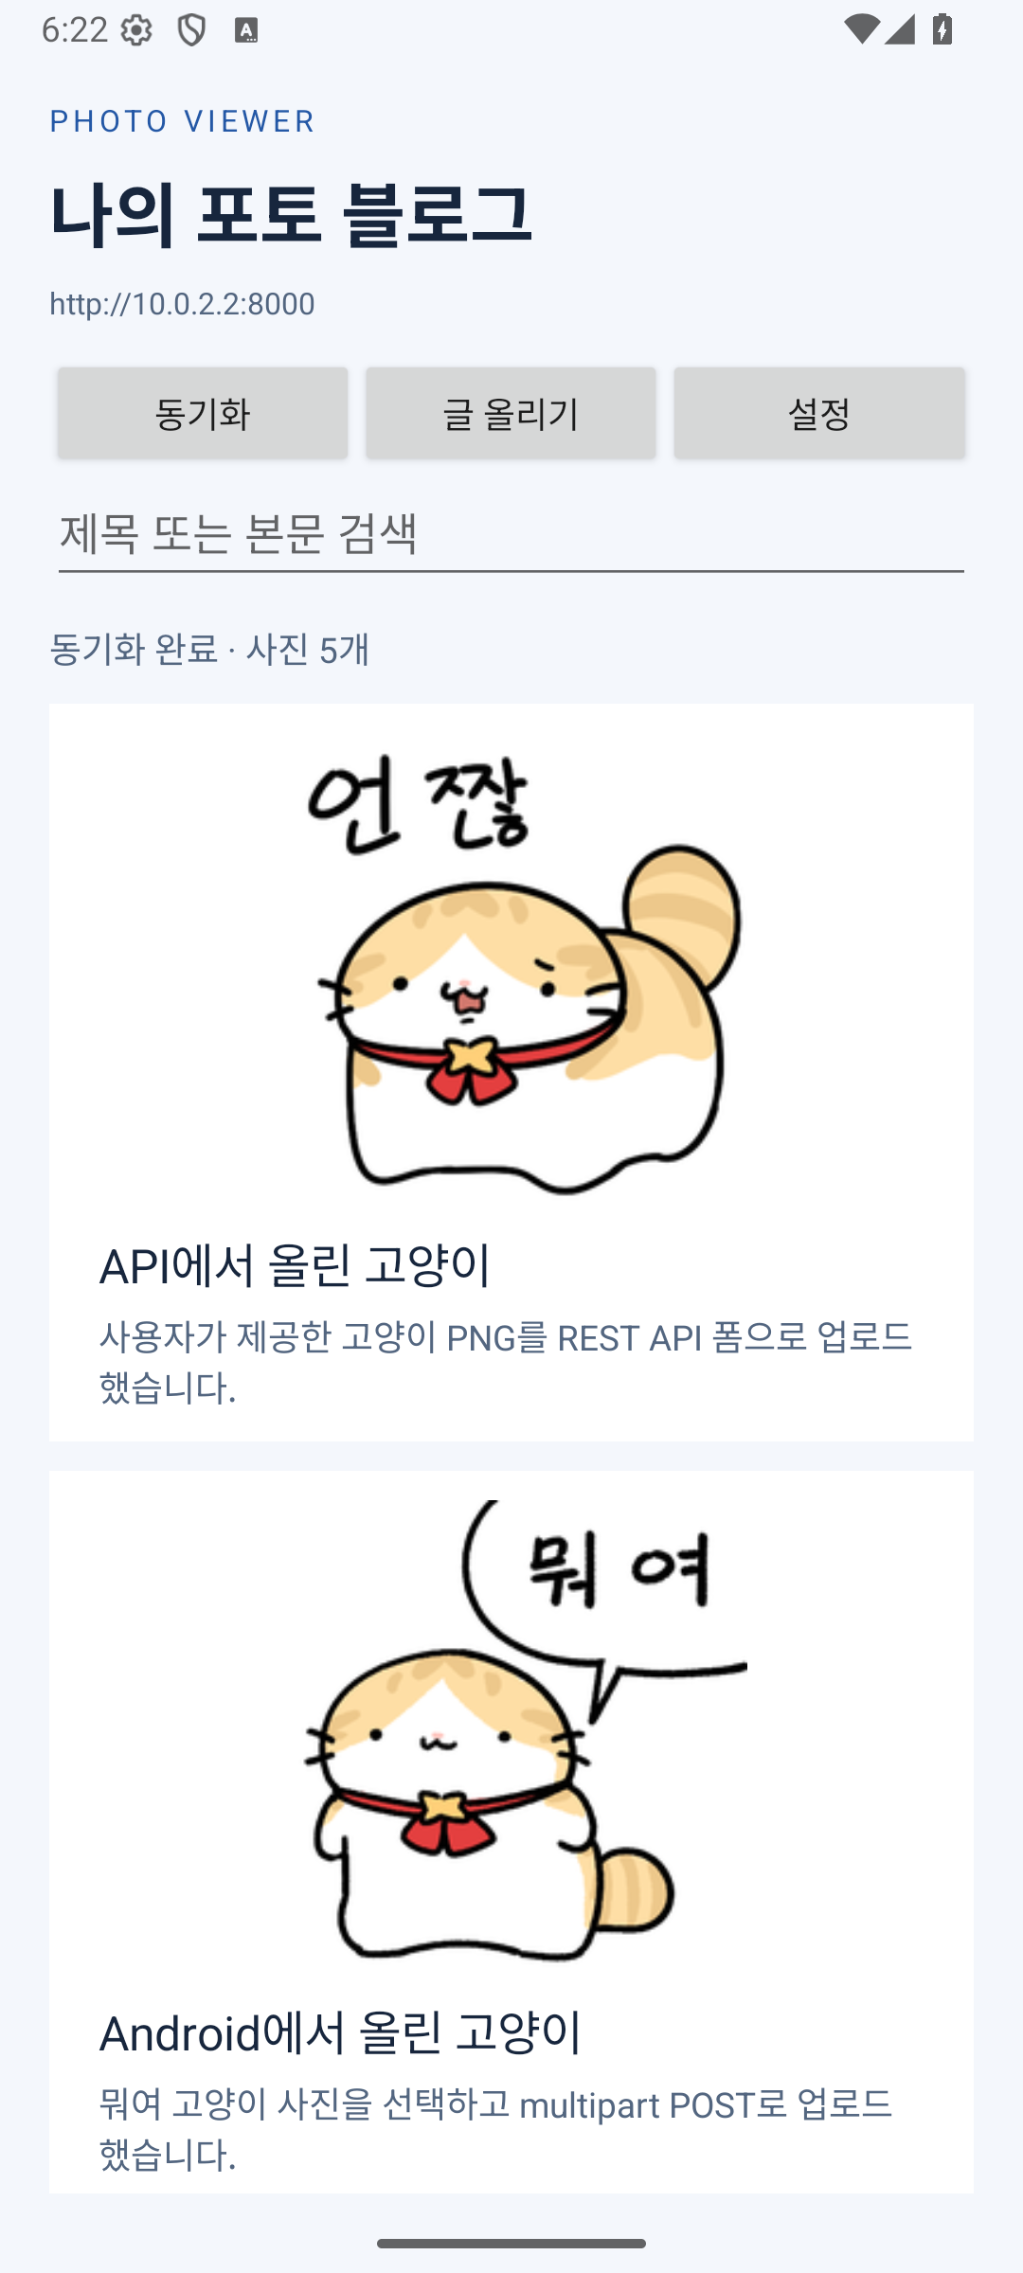

증빙 9 사진 업로드
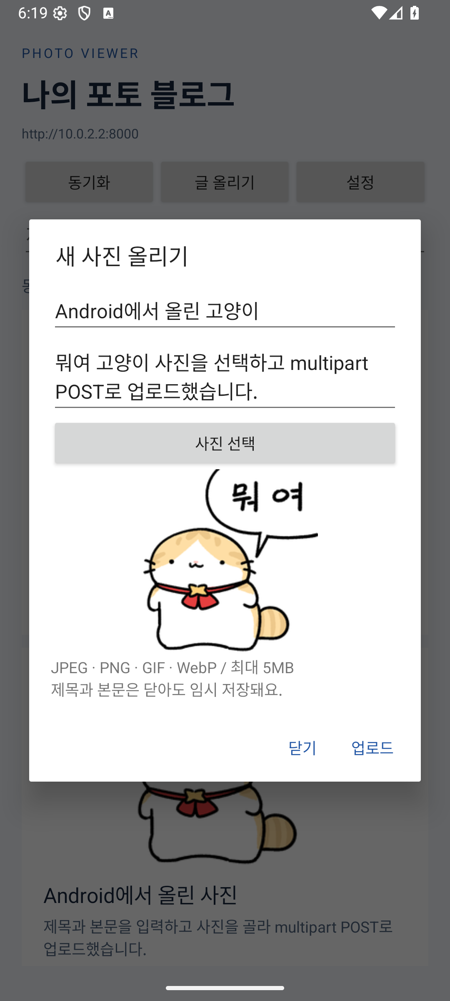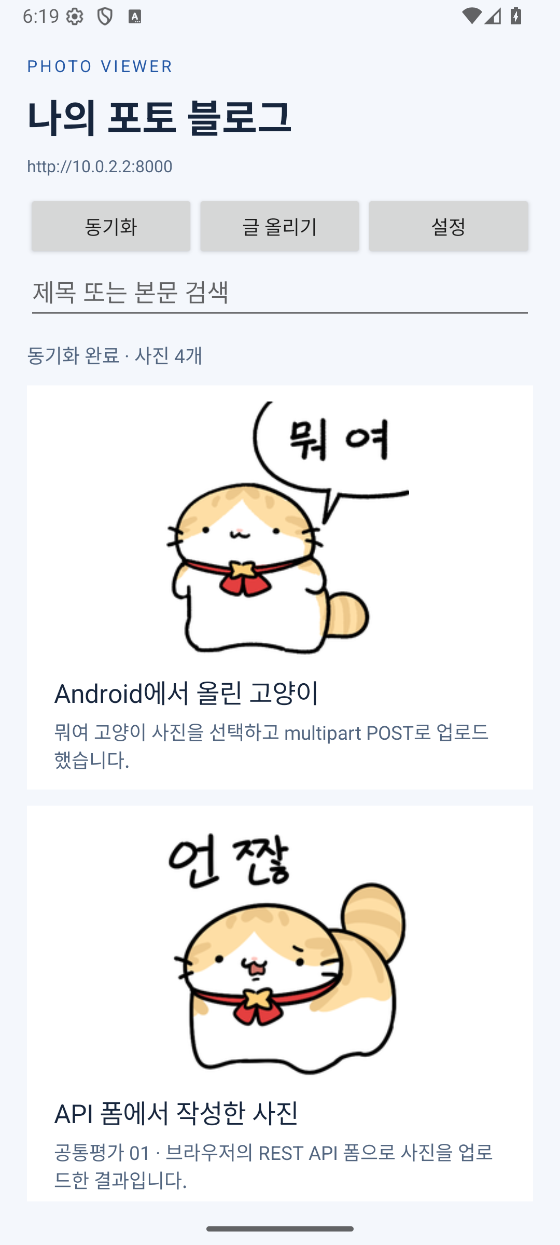

증빙 10 클라우드 서버
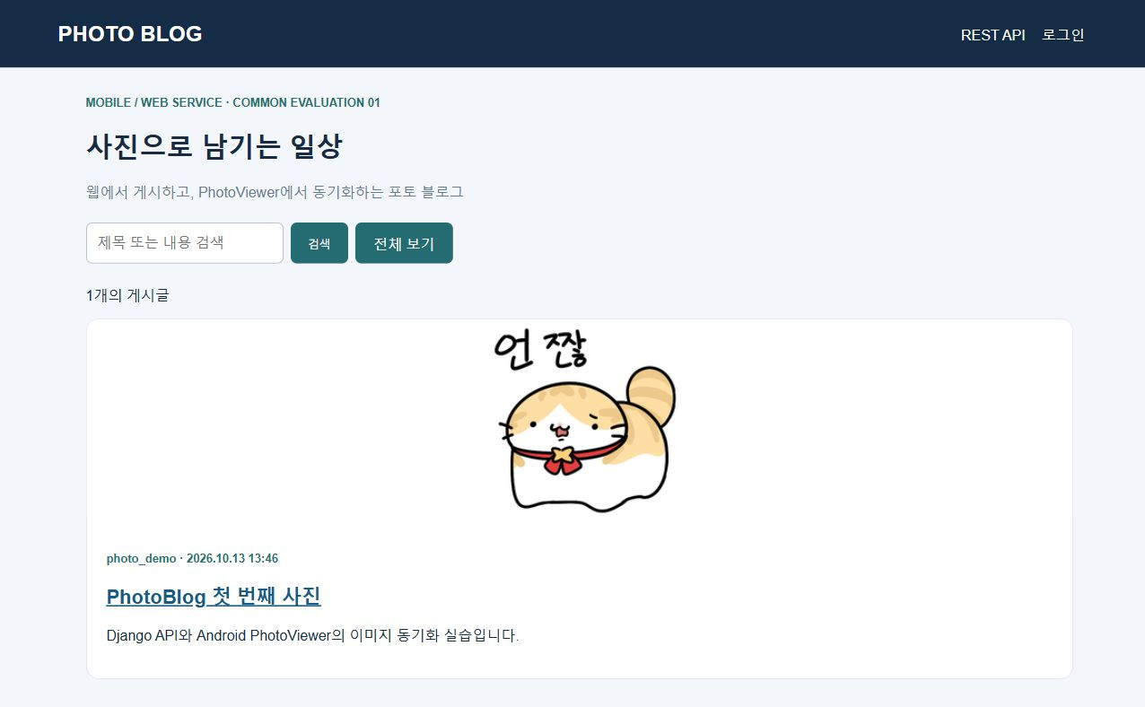

증빙 10 클라우드 클라이언트
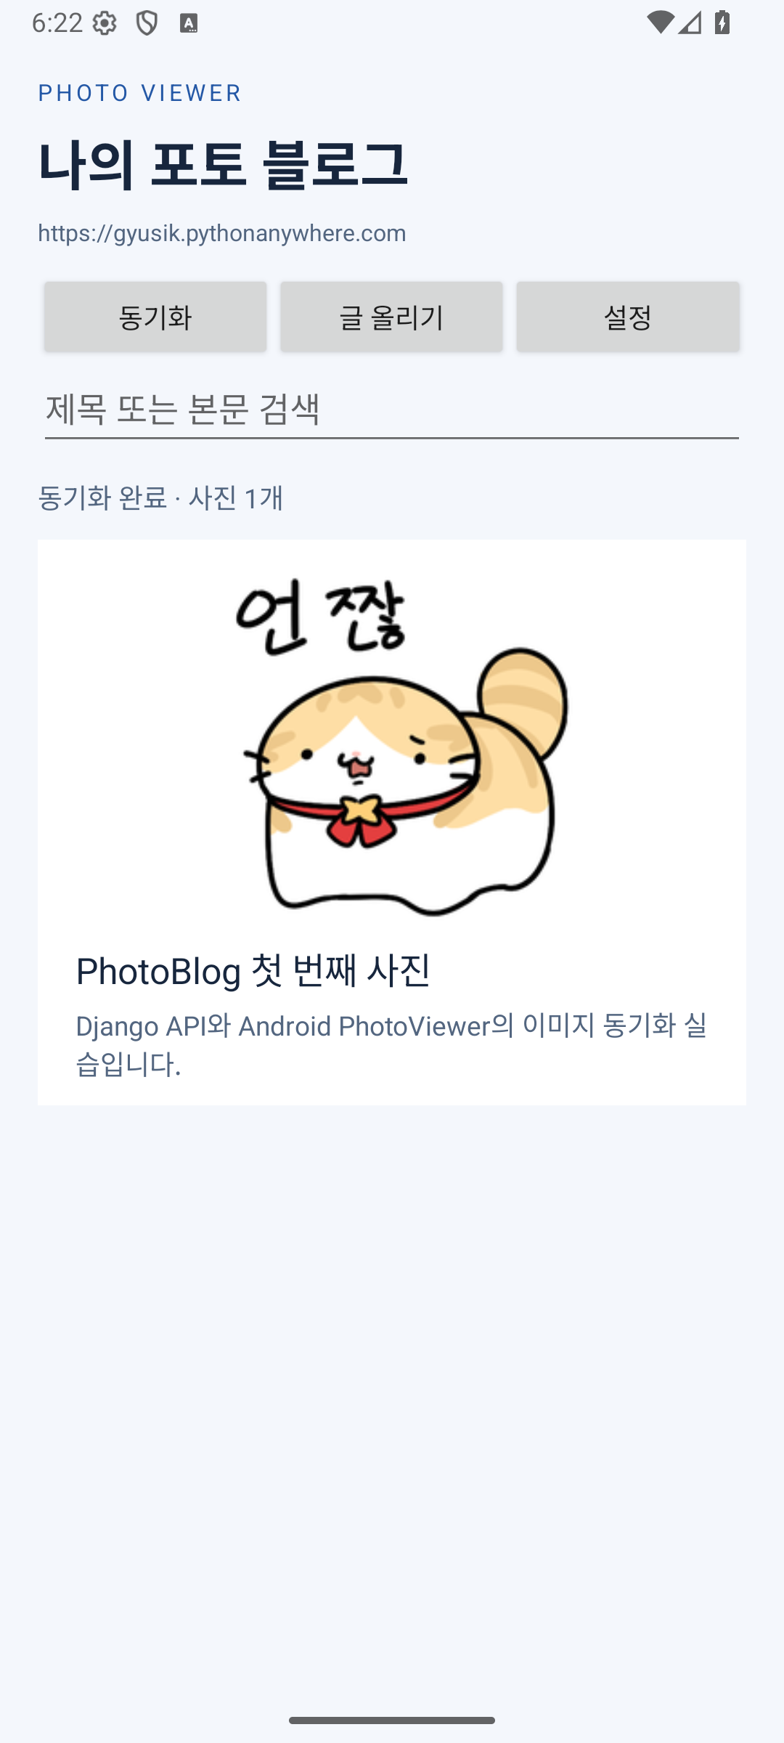

증빙 11 연결 설정 및 검색
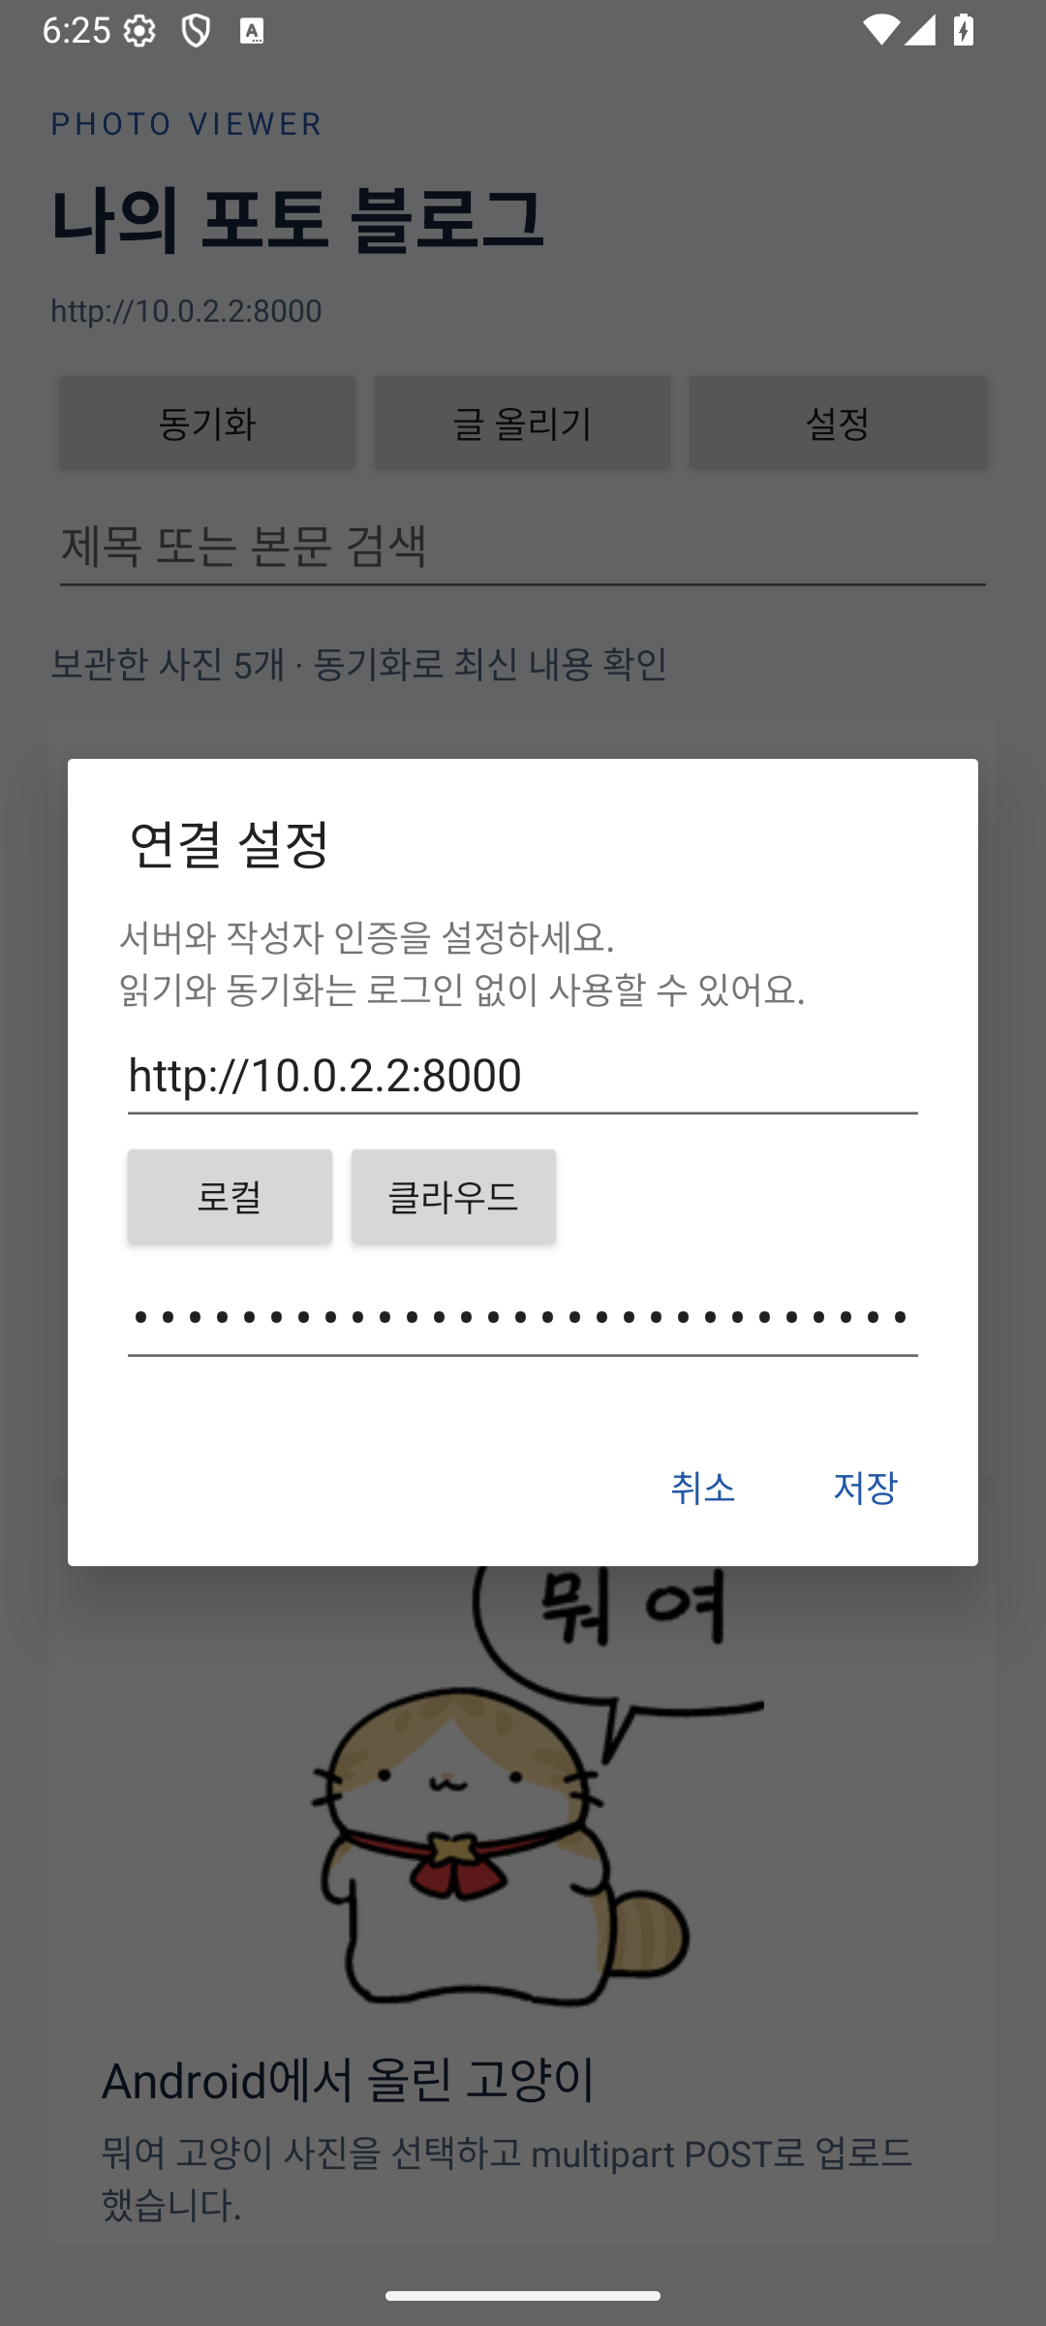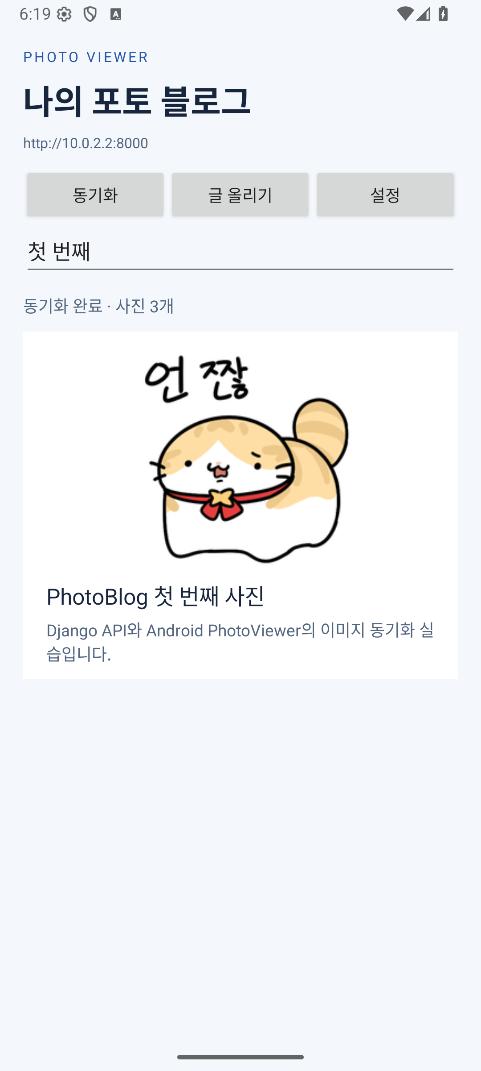

증빙 12 상세 보기 및 캐시 복원
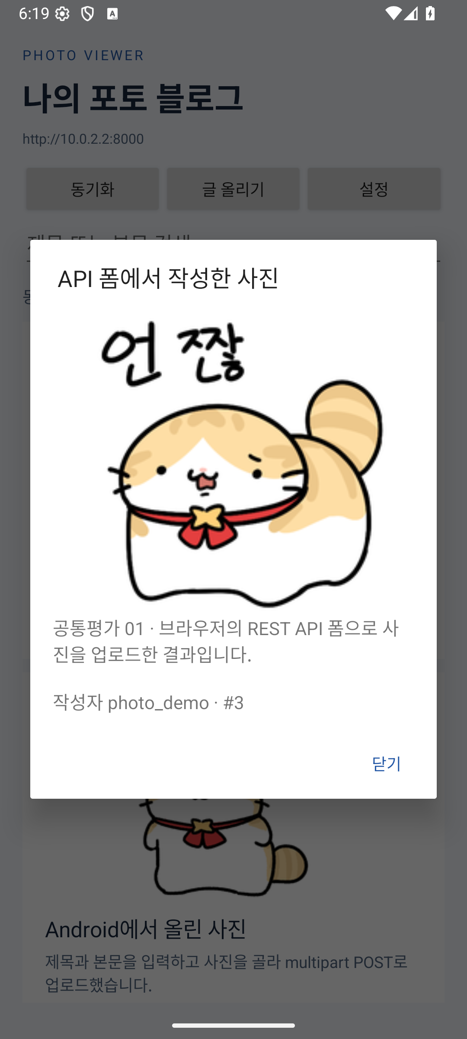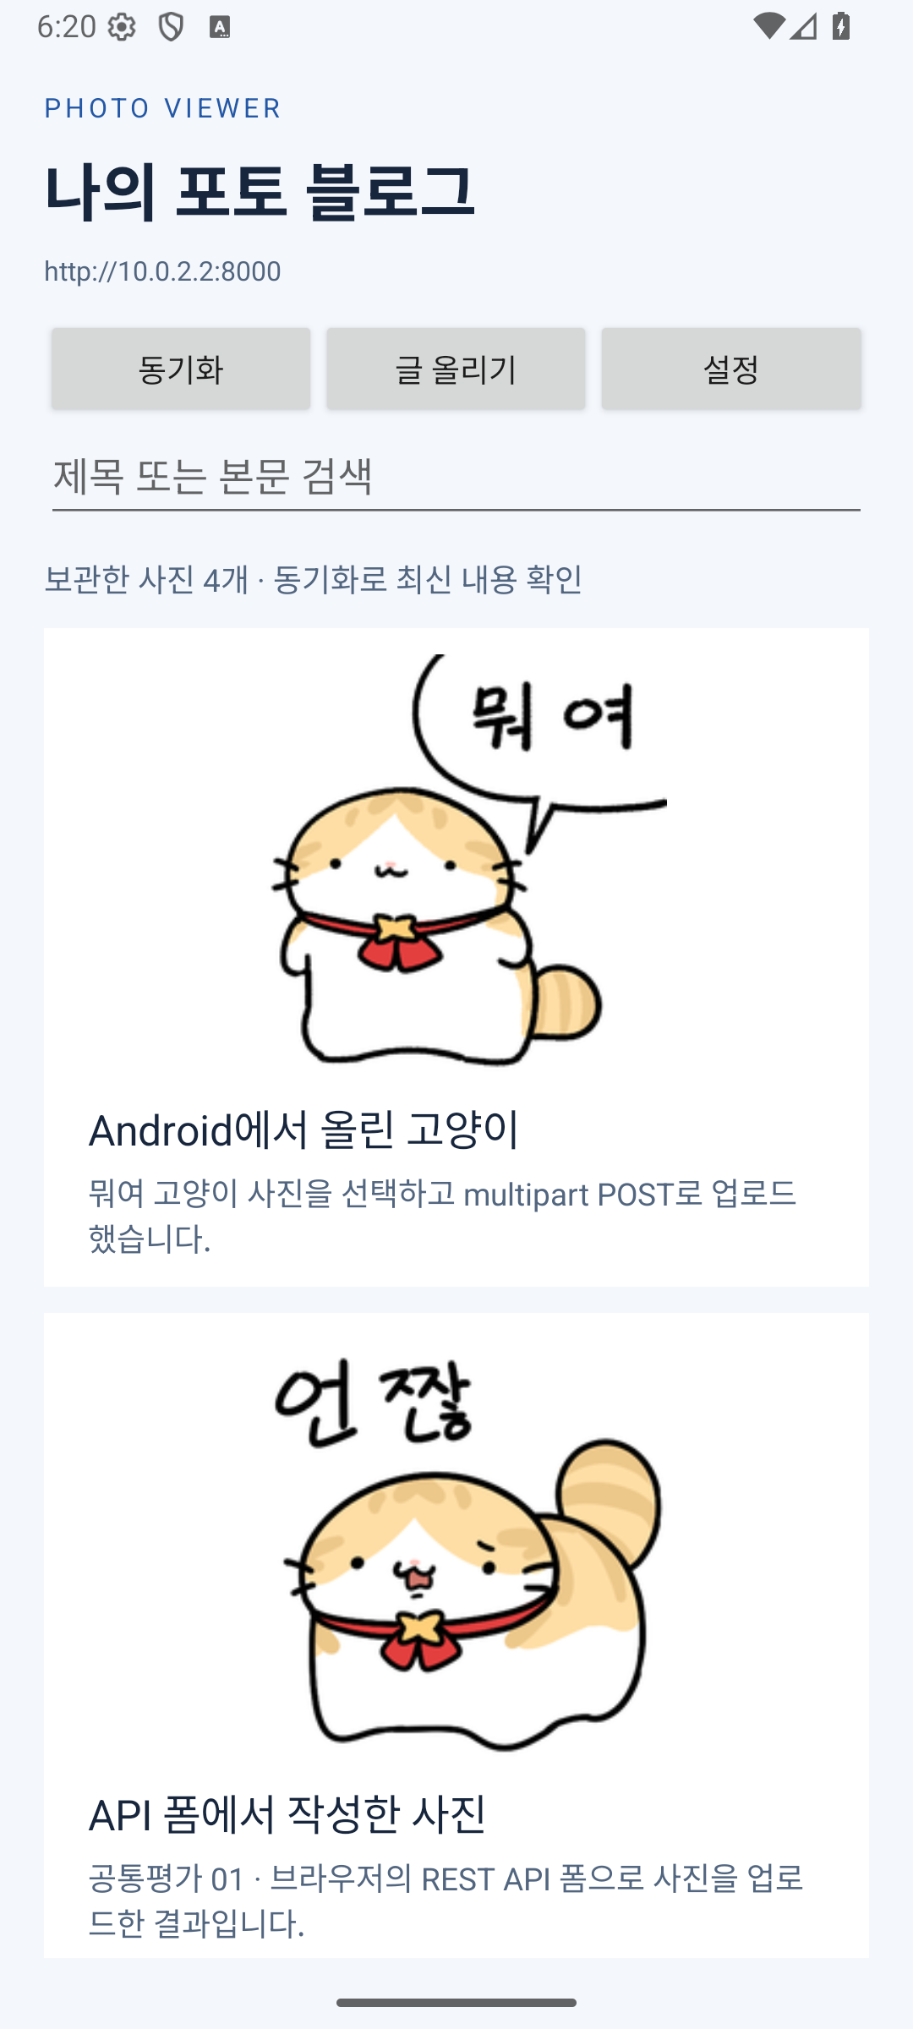

증빙 13 작성 초안 복원
